Pintos Project 2: User Program (2)

담당 교수 / 분반 : 김영재 교수님
이름 / 학번 : 박지민/ 20231552
개발 기간 : ~25.10.28

- 개발 목표
- 해당 프로젝트에서 구현할 내용을 간략히 서술
이 프로젝트의 주요 목표는 사용자 프로그램이 Pintos 커널의 파일 시스템 기능에 접근할 수 있도록 표준 인터페이스를 제공하는 것이다. 이를 위해 create, remove, open, close, filesize, read, write, seek, tell 총 9개의 파일 시스템 관련 시스템 콜을 구현한다. 또한, 각 쓰레드가 독립적인 파일 디스크립터를 관리할 수 있는 구조를 확립하고, 여러 프로세스가 동시에 파일 시스템에 접근할 때 발생할 수 있는 경쟁 상태를 방지하기 위해 동기화 메커니즘을 구현한다.

- 개발 범위 및 내용
  - 개발 범위
- 아래 각 항목을 구현해야 하는 이유, 혹은 구현 시 기대되는 결과를 간략히 서술
1. File Descriptor
파일 디스크립터는 프로세스가 파일을 식별하고 접근하는 데 사용하는 핵심 메커니즘이다. 각 프로세스마다 독립적인 파일 디스크립터 테이블을 유지하여 파일 접근을 추상화하고, 표준 입출력(0: stdin, 1: stdout)과 일반 파일을 구분하여 관리한다. 이를 구현함으로써 사용자 프로그램이 여러 파일을 동시에 열고 관리할 수 있으며, 파일 디스크립터를 통해 안전하고 효율적인 파일 접근이 가능해진다.
2. (이번 프로젝트에서 구현해야 하는) System Calls
사용자 프로그램이 Pintos 커널의 파일 시스템 기능에 접근할 수 있도록 표준 인터페이스를 제공한다. 사용자 프로그램은 직접 파일 시스템에 접근할 수 없으므로, 시스템 콜을 통해 안전하게 파일을 생성, 삭제, 읽기, 쓰기 등의 작업을 수행할 수 있다.
3. Synchronization in Filesystem
다중 프로세스 환경에서 여러 프로세스가 동시에 파일시스템에 접근할 때 발생할 수 있는 경쟁 상태를 방지하고 데이터 일관성을 보장한다. 만약 두 개의 프로세스가 동시에 같은 파일에 write를 시도할 경우, 데이터가 덮어씌워지거나 깨지는 심각한 문제가 발생할 수 있다. 따라서 시스템 콜 레벨에서 임계 구역을 설정하고 락 등으로 보호하여 파일 시스템의 무결성을 보장한다.
  - 개발 내용
- 아래 항목의 내용만 서술
1. File Descriptor: 구현에 이용할 자료구조와 선택한 이유를 서술
Struct file *fd_table[FD_MAX] : 각 쓰레드에 포함될 파일 디스크립터 테이블
#define FD_MAX : 최대 파일 디스크립터 개수(128개)
각 스레드는 독립적인 FD 테이블을 가져야 한다. 이 struct를 각 스레드 구조체에 포함시켜 프로세스별로 독립적인 파일 공간을 제공할 수 있다. 배열 구조는 O(1)시간으로 파일에 접근 가능할 수 있으며, 복잡한 자료구조 없이 간단하게 구현 가능하고 메모리 사용량이 예측 가능하다.
2. System Calls: 구현할 각 system call에 대해 간략히 서술 (하나의 system call 당 최대 3문장으로 간략히 설명; 3문장을 넘길 정도로 길게 작성하지 말 것)
- create : filesys_create()를 호출하여 지정된 크기의 새 파일을 생성한다. 파일시스템 락을 사용하여 동기화하며, 성공 시 true를 반환한다.
- remove : filesys_remove()를 호추랗여 file 이름의 파일을 디스트에서 삭제한다. 열린 파일도 삭제 가능하지만 자동으로 닫히지는 않는다.
- open : filesys_open()으로 파일을 열고 해당 파일 디스크립터를 반환한다. 0,1 은 표준 입출력으로 예약되어 있어 2번부터 할당한다.
- close : FD 테이블에서 fd에 해당하는 파일을 찾아 file_close()로 닫고, 관련 리소스를 해제한다. 프로세스 종료 시 모든 파일 디스크립터가 자동으로 닫힌다.
- filesize() : 파일의 크기를 file_length()를 호출하여 바이트 단위로 반환한다. 유효하지 않은 파일 디스립터인 경우 -1을 반환한다.
- read : 파일에서 데이터를 읽는다. Fd=0이면 input_getc()로 키보드 입력을 받고, fd>=2이면 file_read()로 파일 데이터를 읽어 buffer에 저장한다.
- write : 파일에 데이터를 쓴다. Fd=1이면 putbuf()로 buffer 내용을 화면에 출력하고, fd>=2이면 file_write()로 buffer의 데이터를 파일에 쓴다.
- seek : 파일 내 위치를 지정된 위치로 변경한다. 파일 끝을 넘어서는 위치로 이동하는 것도 허용된다.
- tell : fd헤 해당하는 파일의 현재 읽기/쓰기 ofset을 file_tell()을 이용해 바이트 단위로 반환한다.
3. Synchronization in Filesystem: Lock, Semaphore를 어떻게 이용할 수 있는지 각각에 대해 설명 (다른 방법을 서술해도 되지만 lock과 semaphore는 반드시 포함해야 함)
전역 파일시스템 락 static struct lock filesys_lock를 사용하여, 파일 시스템 전체에 대한 배타적 접근을 보장한다. 모든 파일 관련 시스템 콜에서 작업 전에 lock_acquire(&filesys_lock)을 호출하고, 작업 완료 후 lock_release(&filesys_lock)을 호출한다. 이를 통해 동시에 여러 프로세스가 파일 시스템에 접근할 때 데이터 일관성을 보장하고 경쟁 상태를 방지한다.
프로세스 간 동기화를 위해 exit_sema와 load_sema를 사용한다. Exit_sema는 자식 프로세스의 종료를 기다리는 부모 프로세스와의 동기화에 사용된다. Load_sema는 exec 시스템 콜에서 새 프로세스의 로딩 완료를 기다리는 데 사용된다. Sema_down()으로 대기하고, sema_up()으로 신호를 보낼 수 있다.
- 추진 일정 및 개발 방법
  - 추진 일정
- II. A. 개발 범위를 포함하여 구현 내용에 대한 일정 작성
1) 파일 디스트립터 테이블 구조 만들고 전역 락 설정
2) 시스템 콜 구현 (create, open, close, filesize)
3) read, write 구현
4) 나머지 시스템 콜 구현 seek, tell, remove
5) 실행 중인 파일 쓰기 방지 ROX
6) 사용자 포인터 유효성 검사 처리
7) 최종 테스트 및 디버깅
  - 개발 방법
- II. B.의 개발 내용을 구현하기 위해 각각에 대해 다음 사항들을 포함하여 설명
  - 수정해야하는 소스코드
  - 수정하거나 추가해야 하는 자료구조
  - 수정하거나 추가해야 하는 함수
1. File Descriptor 구현
파일 디스크립터 기능을 구현하기 위해 우선 각 스레드가 독립적인 파일 디스크립터 테이블을 가질 수 있도록 구조체를 수정하였다.
‘src/threads/thread.h’ 파일에는 파일 디스크립터 관련 필드가 추가되며, ‘src/threads/thread.c’에서는 스레드 초기화 시 테이블이 초기화되도록 코드를 수정하였다. 또한 ‘src/userprog/syscall.c’에서는 파일 디스크립터를 관리하기 위한 보조 함수를 구현하였다.
자료구조로는 ‘#define FD_MAX 128’을 정의하여 최대 파일 개수를 제한하고, ‘struct file *fd_table[FD_MAX]’를 각 스레드의 파일 디스크립터 테이블로 사용한다. 또한 ‘int next_fd’를 추가하여 다음에 할당할 디스크립터 번호를 관리하며, 실행 중인 파일을 저장하기 위한 ‘struct file *executable_file’ 필드를 thread 구조체에 포함시켰다.
함수 구현 측면에서는 ‘get_file_from_fd(int fd)’를 추가하여 파일 디스크립터 번호로 파일 객체를 가져올 수 있도록 하였다. ‘init_thread()’에는 파일 디스크립터 테이블 초기화 코드를 삽입하였고, ‘thread_exit()’에서는 프로세스 종료 시 모든 열린 파일 디스크립터를 자동으로 닫도록 수정하였다.
2. System Calls 구현
시스템 콜은 ‘src/userprog/syscall.c’에서 각 파일 관련 시스템 콜 핸들러를 구현하였다. 해당 함수들의 선언은 ‘syscall.h’에 추가하였고, 사용자 수준에서 호출할 수 있도록 ‘src/lib/user/syscall.c’와 ‘syscall.h’에도 래퍼 함수 및 인터페이스를 정의하였다.
파일 시스템 접근의 동기화를 위해 전역 락 ‘static struct lock filesys_lock’을 선언하였으며, 프로세스 ID 관리를 위한 ‘typedef int pid_t’를 추가하였다. 또한 시스템 콜 디스패처가 각 기능별 핸들러 함수를 호출할 수 있도록 함수 포인터 구조를 구성하였다.
구현된 시스템 콜은 다음과 같다.
- syscall_create() : 새 파일 생성
- syscall_remove() : 파일 삭제
- syscall_open() : 파일 열기 및 디스크립터 반환
- syscall_close() : 파일 닫기 및 자원 해제
- syscall_filesize() : 파일 크기 반환
- syscall_read() : 파일 혹은 표준 입력으로부터 데이터 읽기
- syscall_write() : 파일 혹은 표준 출력으로 데이터 쓰기
- syscall_seek() : 파일 위치 이동
- syscall_tell() : 현재 파일 위치 반환
또한 사용자 영역의 메모리에 안전하게 접근하기 위해 ‘is_valid_ptr()’, ‘check_user_address()’, ‘check_user_string()’ 함수를 추가하여 포인터의 유효성을 검증하였다. 시스템 콜 초기화와 디스패칭은 각각 ‘syscall_init()’과 ‘syscall_handler()’ 함수에서 수행한다.
3. Synchronization in Filesystem 구현
다중 프로세스 환경에서의 동시 파일 접근 문제를 해결하기 위해 파일 시스템 전체를 보호하는 전역 락을 도입하였다. ‘src/userprog/syscall.c’의 모든 파일 관련 시스템 콜에서 ‘lock_acquire(&filesys_lock)’으로 임계 구역을 보호하고, 작업이 완료된 후 ‘lock_release(&filesys_lock)’으로 해제한다. 락 초기화는 ‘syscall_init()’ 내에서 수행된다.
프로세스 간 동기화를 위해 ‘src/threads/thread.c’와 ‘src/userprog/process.c’를 수정하였다. 각 스레드는 ‘struct semaphore exit_sema’와 ‘struct semaphore load_sema’를 포함하며, ‘init_thread()’ 단계에서 ‘sema_init()’으로 초기화된다. ‘process_execute()’에서는 자식 프로세스의 로딩 완료를 대기하기 위해 ‘load_sema’를 사용하고, ‘process_exit()’에서는 종료 완료 신호를 부모에게 전달하기 위해 ‘exit_sema’를 사용한다.
이러한 동기화 구조를 통해 파일시스템 레벨에서는 작업이 직렬화되어 데이터 일관성이 유지되며, 프로세스 레벨에서는 부모-자식 간 실행 순서가 보장된다. 또한 사용자 메모리 접근 시 유효성 검사를 통해 시스템 안정성을 강화하였다.
4. 추가 구현 사항
프로세스 종료 시 자원 누수를 방지하기 위해 ‘src/userprog/process.c’의 ‘process_exit()’을 수정하여, 열린 모든 파일 디스크립터를 닫고 관련 리소스를 정리하도록 하였다.
또한 ‘src/userprog/exception.c’의 ‘page_fault()’ 함수를 수정하여 페이지 폴트가 발생했을 때 프로세스 종료 메시지를 출력하도록 구현하였다. ‘thread_exit()’ 역시 스레드 종료 시 모든 리소스를 안전하게 해제하도록 보완하였다.
이러한 추가 구현을 통해 전체 시스템이 정상적으로 종료되고, 예외 상황에서도 안정적인 동작을 유지할 수 있도록 하였다.
- 연구 결과
  - Flow Chart
- II. B. 개발 내용의 각 3가지 항목에 대하여 Flow Chart 작성
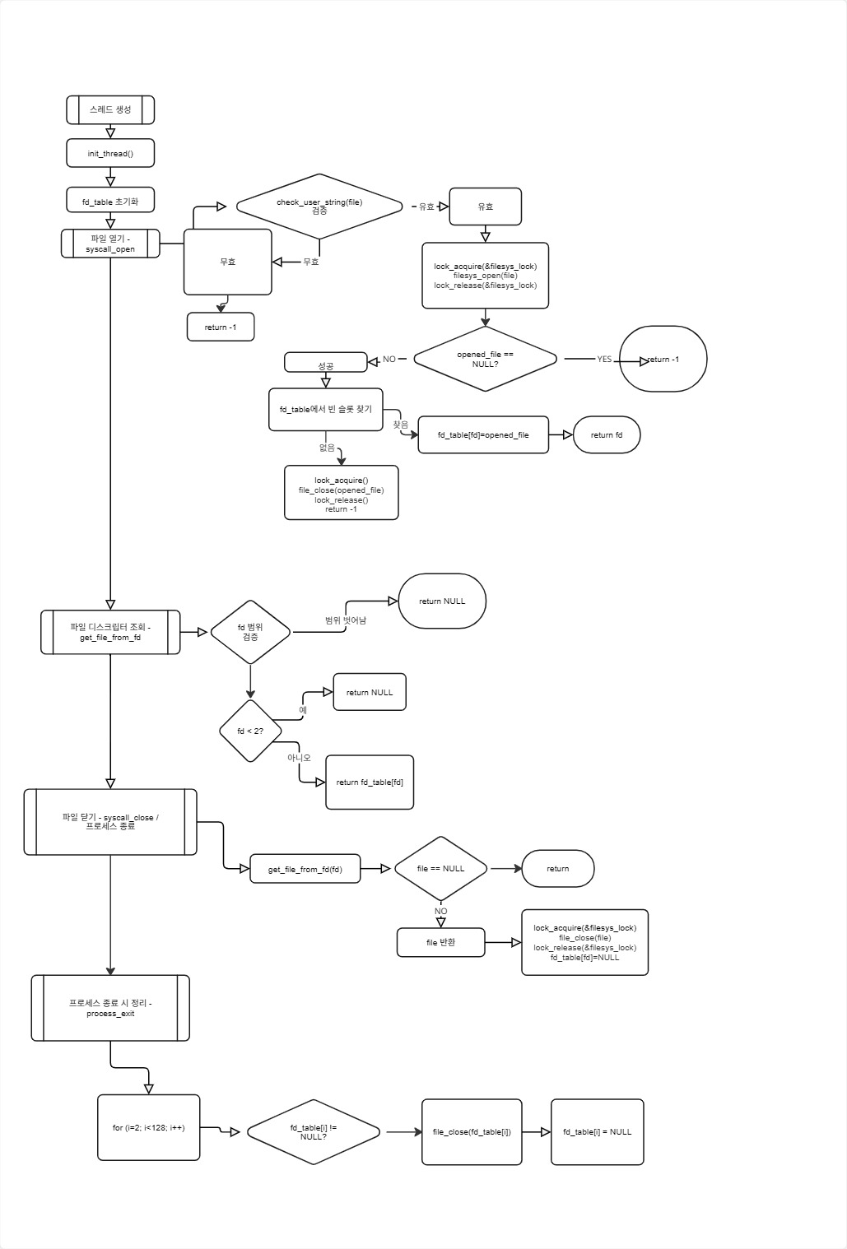
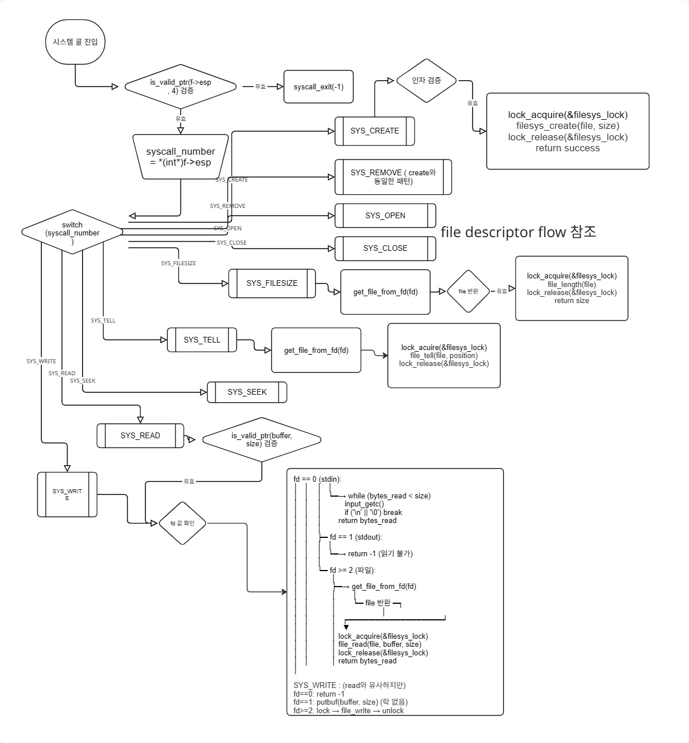

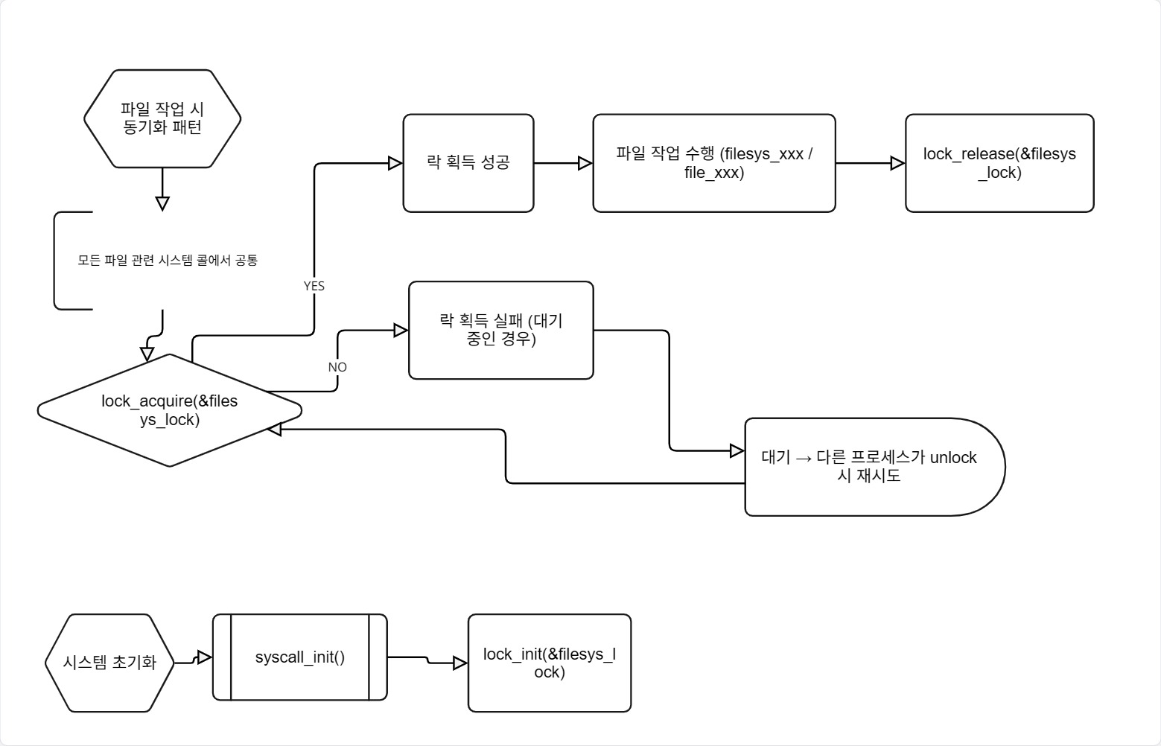B. 제작 내용
- II. B. 개발 내용의 각 3가지 항목에 대하여 실직적으로 구현한 코드의 관점에서 작성 (구현 내용, 알고리즘 등을 명확히 서술할 것)
- 구현에 있어 Pintos에 내장된 라이브러리나 자체 제작한 함수를 사용한 경우 이에 대해서도 설명
- 개발 중 발생한 문제나 이슈가 있으면 이를 간략히 설명하고 해결한 방식에 대해 설명
B. 제작 내용
1. File Descriptor 구현
본 단계에서는 각 프로세스가 독립적으로 파일 디스크립터를 관리할 수 있도록 구조를 설계하였다. 이를 위해 thread.h에 #define FD_MAX 128을 정의하여 한 프로세스당 최대 128개의 파일 디스크립터를 사용할 수 있도록 제한하였으며, struct thread 내에 struct file *fd_table[FD_MAX] 배열을 추가하였다. 또한 차후 확장을 고려하여 int next_fd 필드를 포함시켜 파일 디스크립터 번호를 순차적으로 관리할 수 있도록 설계하였다.
스레드 생성 시에는 init_thread() 함수에서 모든 파일 디스크립터 테이블의 엔트리를 NULL로 초기화하고, 표준 입출력(0, 1)을 제외한 2번부터 파일 디스크립터를 할당할 수 있도록 설정하였다.
파일 디스크립터 할당은 syscall_open() 내부에서 수행되며, 파일 열기 성공 후 2번부터 순차적으로 탐색하여 비어 있는 슬롯에 파일 포인터를 저장하고 그 인덱스를 디스크립터 번호로 반환한다. 만약 사용 가능한 슬롯이 없을 경우, 열린 파일을 즉시 닫고 -1을 반환하여 자원 누수를 방지하였다.
파일 조회는 get_file_from_fd() 함수를 통해 O(1) 시간에 수행되며, 인덱스 검증을 통해 0과 1번 표준 입출력은 별도로 처리하도록 하였다.
파일 해제는 syscall_close()에서 락을 획득한 뒤 file_close() 함수를 호출하고, 해당 엔트리를 NULL로 초기화하는 방식으로 이루어진다. 프로세스 종료 시에는 process_exit()에서 fd_table 전체를 순회하며, 2번 이상의 열린 파일들을 모두 닫아 리소스 누수를 방지하였다.
이 구현에서는 Pintos의 thread_current(), filesys_open(), file_close() 함수를 활용하여 현재 스레드의 컨텍스트 내에서 안전하게 파일을 관리하였다. 또한 자체 제작한 get_file_from_fd() 함수를 통해 범위 검증과 표준 입출력 구분 처리를 통합적으로 수행하였다.
개발 과정에서 발생한 주요 이슈로는 파일 디스크립터 슬롯 부족 시 열린 파일이 해제되지 않아 자원 누수가 발생하는 문제가 있었다. 이를 해결하기 위해 파일을 닫는 로직을 추가하였으며, 프로세스 종료 시 열린 파일들이 자동으로 정리되지 않는 문제는 process_exit() 내에 일괄 해제 루프를 추가하여 해결하였다. 현재는 단순한 순차 탐색 방식을 사용하지만, next_fd 변수를 활용한 최적화 여지를 남겨 두었다.
2. System Calls 구현
시스템 콜 처리는 syscall_handler에서 시작한다. 인터럽트 프레임에서 사용자 스택 포인터 f->esp의 유효성을 is_valid_ptr로 확인한 뒤 시스템 콜 번호를 읽는다. 유효하지 않으면 프로세스를 종료한다. switch 문으로 번호별 분기하고, 각 케이스에서 인자 영역(f->esp + 4 등)을 검증해 필요한 개수만큼 추출한 뒤 해당 핸들러를 호출한다. 반환값이 있는 경우 f->eax에 저장한다.
사용자 메모리 접근은 세 단계로 검증한다. check_user_address는 단일 주소가 NULL이 아니고 사용자 공간이며 매핑되어 있는지 확인한다. check_user_string은 주소 검증 후 NULL 종료 문자까지의 모든 바이트가 유효한지 순회하며 검사한다. is_valid_ptr는 포인터 범위 전체를 점검한다. 시작 주소, 오버플로우, 사용자 공간 여부를 확인하고, 범위 내 모든 페이지가 매핑되어 있는지 pg_round_down으로 페이지 단위로 확인한다.
create는 문자열 인자를 check_user_string으로 검증한 뒤 filesys_create를 호출해 파일을 생성하고 성공 여부를 반환한다. remove도 동일하게 문자열 검증 후 filesys_remove를 호출한다.
open은 문자열 검증 후 filesys_open으로 파일을 연다. 성공 시 현재 스레드의 fd_table에서 2번부터 시작해 NULL인 첫 슬롯에 파일 포인터를 저장하고 파일 디스크립터 번호를 반환한다. 모든 슬롯이 사용 중이면 filesys_lock을 다시 획득한 뒤 file_close로 파일을 닫고 -1을 반환한다. close는 get_file_from_fd로 파일 객체를 가져온 뒤 file_close를 호출하고 fd_table의 해당 슬롯을 NULL로 설정한다.
filesize는 get_file_from_fd로 파일을 가져온 뒤 file_length로 크기를 얻어 반환한다. seek는 파일을 가져온 뒤 file_seek로 위치를 변경한다. tell도 파일을 가져온 뒤 file_tell로 현재 위치를 반환한다.
read는 버퍼 포인터와 크기를 is_valid_ptr로 검증한다. fd == 0인 경우 input_getc로 한 바이트씩 읽어 버퍼에 저장하고, 개행이나 NULL 문자를 만나면 중단한다. 읽은 바이트 수를 반환한다. fd == 1인 경우 -1을 반환한다. fd >= 2인 경우 get_file_from_fd로 파일을 가져온 뒤 file_read를 호출한다.
write도 버퍼 포인터와 크기를 검증한다. fd == 0인 경우 -1을 반환한다. fd == 1인 경우 putbuf로 콘솔에 출력한다. fd >= 2인 경우 파일을 가져온 뒤 file_write를 호출한다.
표준 입출력 처리를 위해 read와 write에서 fd 값에 따라 분기한다. 파일 작업과 달리 락 없이 처리한다.
개발 중 발생한 문제는 다음과 같다.
1) 사용자 메모리 접근 시 페이지 폴트로 커널 패닉 발생
문제: 유효성 검사 없이 접근해 잘못된 주소나 매핑되지 않은 주소 접근 시 패닉
해결: 모든 사용자 포인터에 대해 사전 검증 함수 적용. 스택 포인터는 is_valid_ptr, 문자열 인자는 check_user_string, 버퍼 인자는 is_valid_ptr로 검증
2) 문자열 인자 검증 부족
문제: 주소만 검증해 NULL 종료 또는 범위 초과 등으로 잘못된 접근 발생
해결: check_user_string에서 주소 검증 후 NULL 종료 문자까지 포함한 범위를 순회하며 각 바이트가 유효한지 검증
3) 표준 입출력 처리 미구현
문제: 0과 1 특수 처리 없어 표준 입출력 미지원
해결: read/write에서 fd 값 분기. read는 fd==0에서 input_getc 사용, fd==1은 -1 반환. write는 fd==0에서 -1 반환, fd==1에서 putbuf 사용
4) syscall_open에서 파일 디스크립터 슬롯 부족 시 리소스 누수
문제: 슬롯 부족 시 열어둔 파일을 닫지 않아 누수
해결: 슬롯이 없으면 filesys_lock을 다시 획득한 뒤 file_close로 파일을 닫고 -1 반환
사용한 Pintos 내장 라이브러리/함수
파일시스템 : filesys_create(), filesys_remove(), filesys_open(), file_close(), file_length(), file_read(), file_write(), file_seek(), file_tell()
메모리: is_user_vaddr(), pagedir_get_page(), pg_round_down()
입출력: input_getc(), putbuf()
동기화: lock_init(), lock_acquire(), lock_release()
스레드: thread_current()
자체 제작 함수
is_valid_ptr(): 포인터 범위 검증
check_user_address(): 단일 주소 검증
check_user_string(): 문자열 검증
get_file_from_fd(): 파일 디스크립터 → 파일 객체
각 시스템 콜 핸들러 함수 (9개)
3. Synchronization in Filesystem 구현
파일시스템 동기화는 전역 락 filesys_lock을 사용한다. syscall_init에서 lock_init으로 초기화한다. 모든 파일 관련 시스템 콜에서 동일 패턴을 사용한다: 작업 전 lock_acquire, 작업 후 lock_release. create, remove, open, close, filesize, read, write, seek, tell에서 적용된다.
syscall_open은 파일 열기와 슬롯 부족 시 파일 닫기 모두에서 락을 사용한다. 열기 시점에서 락을 획득해 filesys_open을 호출하고 해제한다. 파일 디스크립터 할당은 락 없이 수행한다. 슬롯이 없으면 다시 락을 획득해 file_close를 호출한 뒤 해제한다.
표준 입출력에는 락을 사용하지 않는다. read의 fd==0, write의 fd==1 분기에서 파일 작업 없이 input_getc와 putbuf만 사용한다. 이로써 파일 작업만 직렬화되고 표준 입출력은 병렬 처리된다.
프로세스 동기화는 세마포어 두 개를 사용한다. exit_sema는 부모가 자식 종료를 기다릴 때 사용한다. 스레드 초기화 시 sema_init으로 초기값 0으로 생성된다. process_wait에서 부모는 sema_down으로 대기하고, 자식이 process_exit에서 sema_up으로 종료를 알린다. load_sema는 exec에서 부모가 자식의 로딩 완료를 기다릴 때 사용한다. 초기값 0으로 생성되며, 부모는 로딩 완료까지 sema_down으로 대기하고, 자식이 로딩 완료 시 sema_up으로 신호한다.
최종적으로 본 시스템은 파일시스템 접근에는 Lock, 프로세스 간 통신에는 Semaphore를 각각 사용함으로써, 역할 분리와 효율적 동기화를 달성하였다. 이를 통해 다중 프로세스 환경에서도 안전한 파일 접근과 예측 가능한 프로세스 실행 흐름을 보장하였다.
개발 중 발생한 문제는 다음과 같다.
1) 다중 프로세스 파일 접근 시 데이터 불일치 및 충돌
문제: 파일시스템 코드가 스레드 안전하지 않아 동시 접근 시 데이터 손실/불일치 발생
해결: 전역 filesys_lock 도입으로 모든 파일 작업을 직렬화. 각 파일 관련 시스템 콜에서 작업 전후 락 획득/해제
2) 락 데드락 가능성
문제: syscall_open에서 파일 열기 후 슬롯 부족 시 락 상태 확인 부족으로 데드락 위험
해결: 파일 열기와 파일 닫기를 분리. 열기 완료 후 락 해제 → 디스크립터 할당(락 없음) → 슬롯 부족 시 락 재획득 → 닫기 → 락 해제 순서로 처리
3) 표준 입출력에 불필요한 락 사용
문제: 표준 입출력도 락 사용으로 성능 저하
해결: 표준 입출력 분기에서 락 없이 처리. input_getc와 putbuf는 스레드 안전한 장치 인터페이스이므로 락 불필요
사용한 Pintos 내장 라이브러리/함수
동기화: lock_init, lock_acquire, lock_release, sema_init, sema_down, sema_up
파일시스템: 파일 작업 전/후 락 사용 (위 2번 항목의 파일시스템 함수들 참조)
자체 제작 함수
동기화 로직은 기존 시스템 콜 핸들러에 추가됨. 전역 변수 filesys_lock 선언 및 초기화는 syscall_init에서 수행
  - 시험 및 평가 내용
- make check 수행 결과를 캡처하여 첨부
